拼车软件界面设计

方案版本 | V1.0
方案作者
项目负责人
制作日期 | 2013年7月30日

一、Splash Screen（引导页）

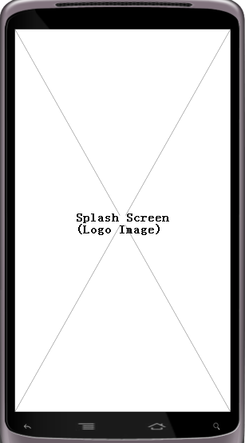
1. Login （登陆）
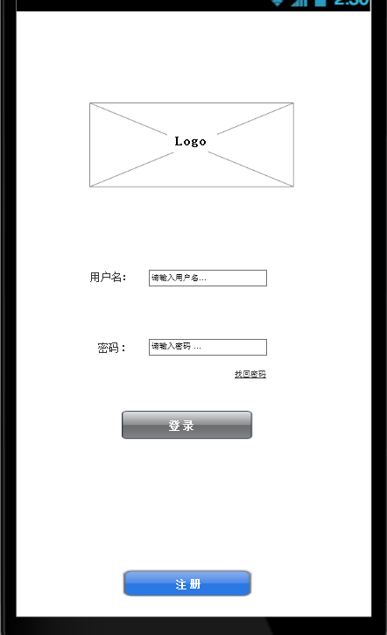

2. Register
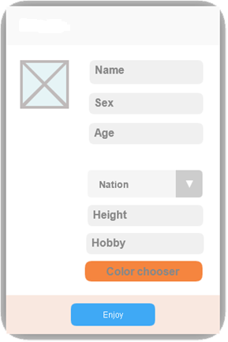

二、Main Page (主界面)
1. 把图片文档转换成PDF的功能
- 把图片文档转换成PDF的功能

实现批量图片文档转换成PDF文档的功能。

B、把水印嵌入到PDF文档的功能

转换的时候实现把自定义的水印嵌入到PDF文档。

2. 图片文档识别及导出信息功能

A、图片文档各个领域的识别功能

按照智能识别引擎判断出文档里各个部分的类型，举个例子，文本领域，图片领域，表格领域，注释领域。

B、把被识别的各类型部分转换成XML文档功能

根基已定义的XML格式实现把被识别的各类型部分转换成XML文档的功能。

- 识别引擎学习功能及学习用数据管理功能（Corpus, 语科库）

A、Corpus(语科库)生成及优化管理功能

根基多量图片文档来生成语科库，实现语科库的优化及管理工具。

B、根基已生成的语科库识别引擎的学习功能

为了实现识别引擎的领域判断功能必须要实现此功能。

三、实施方案
1. 系统架构
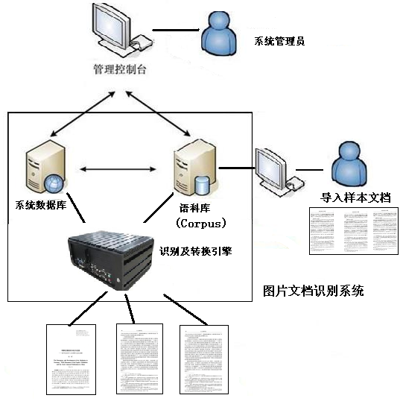

2. 把图片文档转换成PDF功能及效果
第一步， 采用纸面前端处理算法，截图要转换的部分。
例：
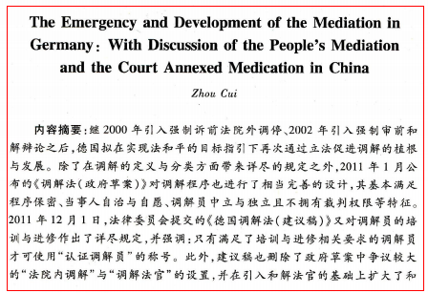
第二步， 利用PDF导出模块类似于“Adobe Acrobat Distiller”来生成PDF文档，嵌入自定义的水印到转换的PDF文档里。
例：
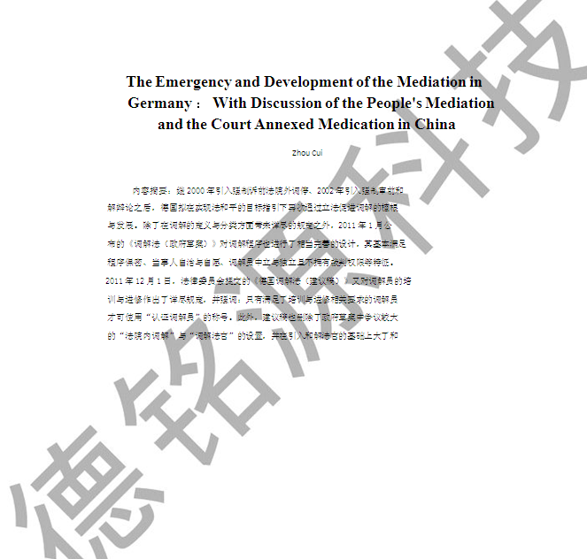

3. 识别算法研发
第一步， 根基多量样本文档来生成语科库及管理工具。
第二步， 利用语科库工具来增加标签在语科库向上语科库的质量。
第三步， 采用启发式算法(Heuristic Algorithm)实现纸面识别模块。
第四步， 实现识别引擎的基础判断模块。
第五步， 根基语科库让识别引擎智能学习和自组织（Self-Organization）。
第六步， 采用纸面前端处理算法。
第七步， 应用识别引擎来识别各个领域及分开导出。
第八步， 利用OCR引擎识别文本领域。
第九步， 利用后处理算法识别表格内容。

4. 导出XML格式的文档
1） 文本
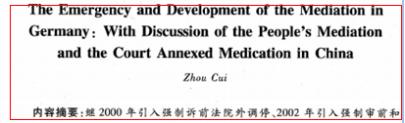
导出来的XML文档是如下：
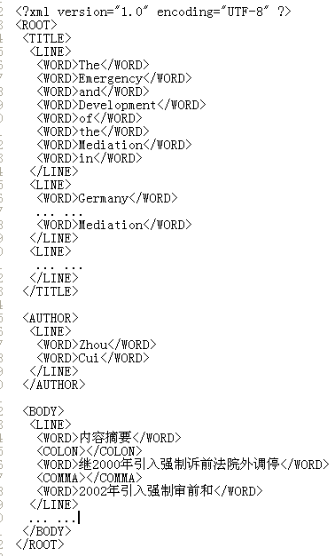

2） 表格
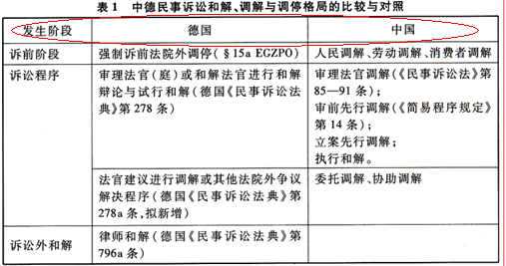
导出来的XML文档是如下：
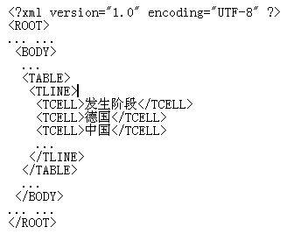

3） 图片
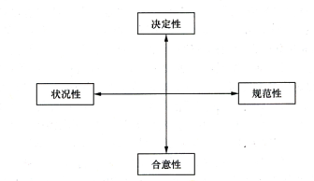
导出来的XML文档是如下：
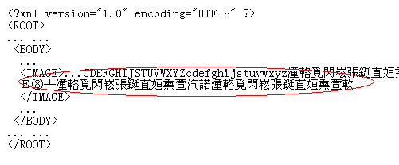

4） 注释
第一步， 根基注释分离线判断出来把此部分是否注释。
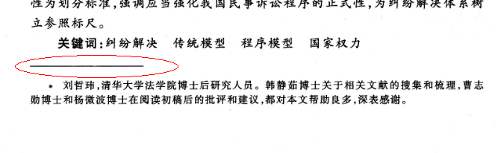
第二步，按照注释符号（*）的顺序分析出各个注释部分，然后转换出XML格式的结果。
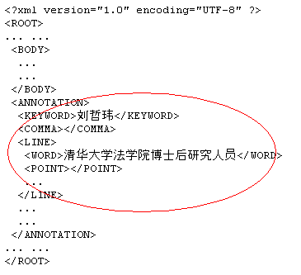

5. 批量图片的PDF转换及导出XML文档功能的体现
第一步， 根基各个图片文档的名称来分类要转换的所有文档，然后把同类的文档都放在一个文件夹里。
例：
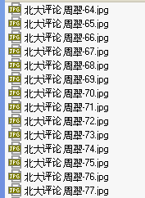
第二步， 在程序里实现把文件夹选择处理的功能。
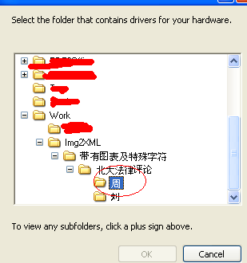
第三步， PDF转换的话一个文件夹里的所有图片转换成一个PDF文档，按照文档的名称来确定PDF文档的页码。
第四步， 导出XML文档的话一个文件夹里的所有图片的分析内容都放在各个<PAGE></PAGE>标签里。
例：
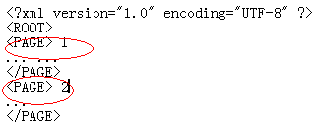

6. 繁体或者小语种的OCR功能实现
该功能部分参考惠普开发的OCR软件来实现。要支持的内容是繁体字，特殊字符，英文副标题及中英文关键词。

最终选择OCR语言的用户界面是如下：
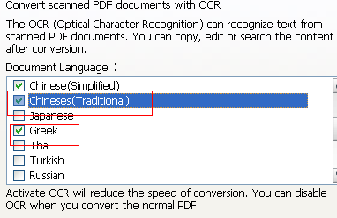

四、运行环境及开发语言

运行环境
操作系统 : Windows XP/ Windows 7 (32bit/64bit)
数据库 ： 定制数据库 （采用B-Tree或Enhanced Trie）

开发语言
- 转换及识别端
OS : Windows XP/ Windows 7 (32bit/64bit)
开发语言 : C#
开发工具 : Visual Studio 2005

- 语科库管理端
OS : Windows XP/ Windows 7 (32bit/64bit)
开发语言 : C/C++, C#
开发工具 : Visual Studio 2005

五、价格体系
1、软件开发报价
功能描述 | 工期 | 报价
PDF转换功能 | 1人0.5个月 | 5000
语科库管理功能 | 2人2个月 | 40000
识别引擎 | 2人3个月 | 60000
OCR优化 | 1人0.5个月 | 5000
XML转换功能 | 1人2个月 | 20000

合计开发费用：13万元人民币

2、硬件报价(代收）

软件免费维护期：三个月
维护费：合同额的10%/年。
产品培训费：免费

六、质量保证

售后服务

- 完善的软件测试流程。

- 专业级软件培训课程安排。

- 长达六个月软件的免费售后服务。

- 7×24小时400电话支持。

- 定期回访跟踪。

